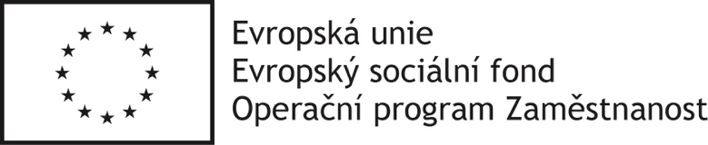

Čestné prohlášení o neexistenci vlastnictví podílu společnosti vyššího než 25 % veřejným funkcionářem nebo jím ovládanou osobou v obchodní společnosti

Název zakázky | Vzdělávání zaměstnanců společnosti pewag s.r.o.
Název projektu | Vzdělávání zaměstnanců společnosti pewag s.r.o.
Registrační číslo projektu | CZ.03.1.52/0.0/0.0/19_097/0012482

Název/ obchodní firma dodavatele
Sídlo dodavatele
IČ dodavatele/ DIČ dodavatele

Já, níže podepsaný/á [ ], jejímž/jehož jménem jedná společnost [ ], tímto potvrzuji skutečnost, že v naší obchodní společnosti, veřejný funkcionář ani jím ovládaná osoba nevlastní podíl obchodní společnosti vyšší než 25 %.

Místo, datum: Jméno a příjmení oprávněné osoby, podpis:

V případě, že veřejný funkcionář nebo jím ovládaná osoba ve společnosti bude vlastnit podíl společnosti vyšší něž 25 % bude obchodní společnost vyloučena ze zadávacího řízení.

